Сценарий спортивного праздника
«Папа, мама, я – спортивная семья!»
Подготовила: инструктор по физической культуре Тузикова С.В.
Цель: привлекать родителей к активному участию в спортивной жизни детского сада; развивать интерес к спортивно – массовым мероприятиям, приобщать семью к здоровому образу жизни; формировать у детей любовь, гордость и уважение к родителям.
Оборудование: теннисные мячики, 3 ложки, 3 ведерка, 3 тарелки, 3 мяча, 3 воздушных шара, 3 обруча, набор бабочек, змейка, серсо, приз.
Место проведения: спортивный зал
Участники: дети, родители, болельщики.
Ход праздника:
Ведущий: Здравствуйте, дорогие наши гости – ребята и уважаемые родители. Мы очень рады, что вы пришли на наш спортивный праздник. Заниматься физкультурой полезно, а веселой физкультурой вдвойне. Ведь каждая минута занятий спортом продлевает жизнь человека на 1 час, а веселым спортом – на 2 часа. Сегодня мы вместе, чтобы получить заряд бодрости, хорошего настроения и отличного здоровья.
Чтоб страна была сильна, надо спортом заниматься!
Чтоб дружна была семья, надо спортом заниматься!
Вы со мной согласны? (Да!)
Оставили папы сегодня работу.
И мамы забыли большие заботы.
Обули кроссовки, и, взяв малышей,
На праздник спортивный пришли поскорей.
- Вот и пришла пора познакомиться с нашими участниками.
Под ваши аплодисменты приглашаются семьи Дубок, Михиных и Федоровых.
- Давайте познакомимся с каждой командой.
(команды называют свои названия и девизы).
- А теперь команды пройдут перед нами по залу торжественным маршем участников соревнований.
(под спортивный марш команды проходят 2 круга по залу)
Представление жюри.
- Уважаемые участники нашего праздника и болельщики! Предлагаю вам немного размяться перед спортивными состязаниями.
На спортивную площадку приглашаю всех сейчас.
Ведь веселая разминка начинается у нас!
(все под музыку выполняют упражнения за ведущим).
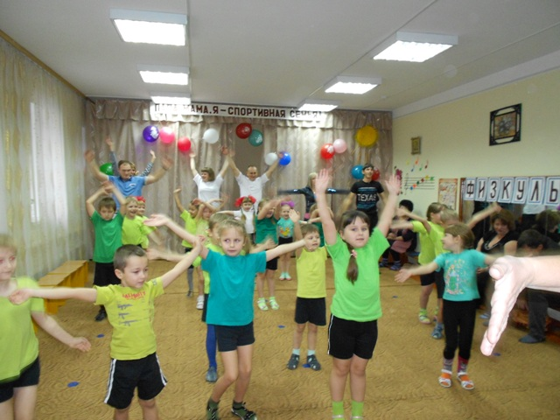
1 конкурс «Интеллектуальный» - разминочный.
- Видов спорта много есть, даже всех не перечесть.
Будам мы сейчас играть. Виды спорта называть.
(команды называют известные им виды спорта).
Спортивные вопросы:
- Какого числа начнутся Зимние Олимпийские игры в Сочи?
- Назовите талисманов Сочинских олимпийских игр.
- Назвать 3х спортсменов, которые прославили Россию на мировом уровне в любом виде спорта.
2 конкурс «Утро в нашей семье» - едем на машине на работу и в детский сад.
Папа берет в руки обруч, становится в него сам и приглашает маму с ребенком. Все втроем бегут до стойки и возвращаются обратно, ребенок остается. Далее папа бежит с мамой, оставляет и ее, затем бежит туда и обратно сам.
3 конкурс «Перенеси теннисные шарики ложкой с тарелки в ведро»
Все члены семьи по очереди ложкой переносят шарики (по12 на каждую семью) с тарелки в ведро.
Поэтическая пауза. Дети (болельщики) читают стихи о спорте:
- Мы встречаем праздник этот, праздник спорта, праздник света,
Солнце, солнце ярче грей, будет праздник веселей!
- У нас есть друг веселый, всех сильнее он.
Он с утра приходит в садик и на стадион.
Зовут его мальчишки … Спорт!
Зовут его девчонки … Спорт!
Он смелый и упорный, он ловкий и задорный!
Мой товарищ – спорт!
- Если хочешь быть умелым, ловким, быстрым, сильным, смелым,
Научись любить скакалки, мячик, обручи и палки.
- Не надо бояться, что будут смеяться, разминку свою не бросай никогда.
Лишь тот кто не плачет, добьется удачи, ничто не дается легко, без труда!
- Сто веселых упражнений со скакалкой и мячом.
Будешь делать их без лени, тоже станешь силачом.
- Полюбите физкультуру, папы, мамы, дети.
Воздух, спорт и витамины всем нужны на свете!
4 конкурс «Собери бабочек»
Каждой команде нужно собрать 2 комплекта бабочек (6 комплектов бабочек разбросаны по всему залу). 1 комплект – начиная с самой большой, 2-й комплект – с самой маленькой бабочки.
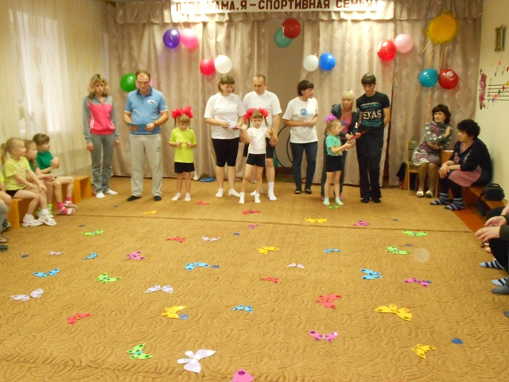
5 конкурс «Самый меткий» (конкурс для болельщиков)
Болельщики от каждой команды по очереди забрасывают теннисные шарики в цветные кулечки, прикрепленные к драповой полоске.
6 конкурс «Серсо»
Семьи соревнуются по очереди. Каждой семье дается 30 сек. За это время каждый член семьи должен забросит свой шарик в стаканчик. Максимальное количество баллов – 3.
Музыкальная пауза. Дети поют песню «Мир похож на цветной луг».
7 конкурс «Переправа»
Все семьи одновременно переправляются на тот берег и обратно по «кочкам» (по 4 на каждую семью).
8 конкурс «Самый внимательный»
(Игра на приз с цифрой 3) – играют все 3 семьи.
9 конкурс «Найди своего ребенка» - играют мамы.
Мамам по очереди завязывают глаза, надевают на руки объемные перчатки и они под музыку ищут своего ребенка).
10 конкурс «Доставь мячики 3-мя способами».
(Дети прыгают, мамы идут на четвереньках по «паучьи», папы ползут по «пластунски»).
11 конкурс «Воздушный шарик»
(Прогони воздушный шарик до стойки и обратно)
Подведение итогов. Слово жюри. Награждение команд.
Дети участники награждаются медалями, папы кубками, а мамы грамотами.
